

Convenio o Acuerdo: GRATEC, S.A. Expediente: 35/11/0174/2023
Fecha: 17/10/2023
Asunto: COMUNICACIÓN DE INSCRIPCIÓN (SIN PUBLICACIÓN)
Destinatario: MARTA FERRERA ALONSO Código 35101802112023.

Resolución de la Dirección General de Trabajo mediante la que se dispone la inscripción del Plan de Igualdad de la empresa GRATEC, S.A. CIF A35206846 en el Registro y Depósito de Convenios Colectivos, Acuerdos Colectivos de Trabajo y Planes de Igualdad de la provincia de Las Palmas, y se procede a su depósito.

Vista la solicitud de inscripción del Plan de Igualdad de la entidad GRATEC, S.A., suscrito por la Comisión Negociadora y presentado en el Registro de Convenios Colectivos, Acuerdos Colectivos de Trabajo y Planes de Igualdad (código localizador- MX73HC38).
De conformidad con lo dispuesto en la Ley orgánica 3/2007, de 22 de marzo, para la igualdad efectiva de mujeres y hombres; el texto refundido de la Ley del Estatuto de los Trabajadores aprobado por Real Decreto Legislativo 2/2015, de 23 de octubre; Real Decreto 901/2020, de 13 de octubre, por el que se regulan los planes de igualdad y su registro ; Real Decreto 713/2010, de 28 de mayo, sobre registro y depósito de convenios colectivos, acuerdos colectivos de trabajo y planes de igualdad, así como el artículo 18.2 del Reglamento Orgánico de la Consejería de Economía, Conocimiento y Empleo aprobado por Decreto 9/2020, de 20 de febrero, esta Dirección General de Trabajo,

RESUELVE:

Ordenar la inscripción del Plan de Igualdad de la empresa
GRATEC, S.A.
en el Registro de

Convenios Colectivos, Acuerdos Colectivos de Trabajo y Planes de Igualdad de la provincia de Las Palmas con funcionamiento a través de medios electrónicos, y proceder a su depósito, notificándose la misma a la Comisión Negociadora del Plan, advirtiéndose que, de concurrir las circunstancias previstas en el artículo 9.2 del Real Decreto 901/2020, de 13 de octubre, por el que se regulan los planes de igualdad y su registro y se modifica el Real Decreto 713/2010, de 28 de mayo, sobre registro y depósito de convenios y acuerdos colectivos de trabajo, deberá procederse a la revisión del Plan de igualdad, siendo que las medidas de igualdad contenidas en el mismo deberán

CSV : RCC-f507-c5f0-0de9-f99b-c3af-436f-8b17-7b1f
DIRECCIÓN DE VALIDACIÓN : https://sede.administracion.gob.es/pagSedeFront/servicios/consultaCSV.htm FIRMANTE(1) : JOSE RAMON RODRIGUEZ ALBERTUS | FECHA : 17/10/2023 10:31 | NOTAS : F

responder en todo caso a la situación real de la empresa individualmente considerada reflejada en el diagnóstico en los términos establecidos en el artículo 8.4 del precitado Real Decreto 901/2020.

Director General de Trabajo, JOSE RAMON RODRIGUEZ ALBERTUS

FIRMADO POR: JOSE RAMON RODRIGUEZ ALBERTUS
AC FNMT Usuarios Firma Válida

CSV : RCC-f507-c5f0-0de9-f99b-c3af-436f-8b17-7b1f
DIRECCIÓN DE VALIDACIÓN : https://sede.administracion.gob.es/pagSedeFront/servicios/consultaCSV.htm FIRMANTE(1) : JOSE RAMON RODRIGUEZ ALBERTUS | FECHA : 17/10/2023 10:31 | NOTAS : F



Í N D I C E D E C O N T E N I D O S

o rovPuo€›soco m›cuArOAD
J 2 Politic a clc Igualdad
1 3 Pri ncipios orient ndores

0 3 IN FORM E DIAGN OgTICO
Z 1 Marco lerjal
3.2 Analisis eua nticat ivo de la plan tibia

Z 7 Concli¢iones de rra bajo
Z B Ejerc leio coriespons able Mc les de nc has de in vida personaT famTT\ a r y !a Ootn Jg

I P L A N I G U A L D A D
2 0 2 3 2 0 2 7
Agiú im es, 22 de rrjayo de 2023
2 0
3.34 Preve ncion d e 1acoso sesu al y por rnzon oe nexo 20

ñ.1Z Vtc Ien c ia de ge ne ro

0 O B3ETIVOS DEL PLAN DE IGUALDAD ,
0 5 MEDIDOS
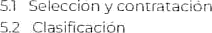
2G

5'2 Con¢liciones de t rabajo
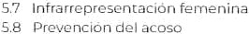

'5 6 Ejerc icio corresponda ble de los de rechos de la vida persa nal, famTiiar y la bora
fi.9 Salud la bora I ¢on perspcc riva rJc ge nera S JO Violencia de genero
8 Ig Comun icac ion incI iyente y uso no s¢xisla del lenguage

0 G

0
6.2 ücgime n de fu Ic ionami 0
6.2 J Com posicion
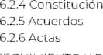
G 2 2 Compe Te nc tas

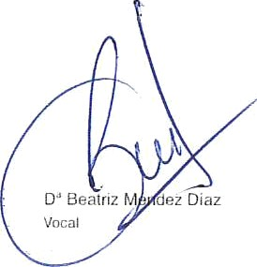
vi Oqewoympvy, +en n
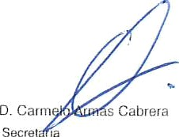

45
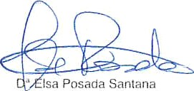

“ Isa Posada Santana
**" ‘”"“**“”’”*


O B P 0 OCEDT M IEIJTO DK M DDI FiCXCI ON

91 Objet nos y organos que inrervienen
9 2 Cuesztoile s basicas y e es del procedimiento

0 REGI gTE’O DEL PLAN DE TGUALDAD
10 Ma no legal

O 1
COMPROMISO CON LA IGUALDAD

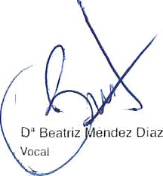
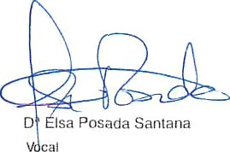
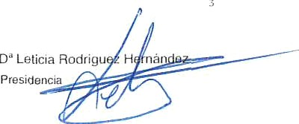
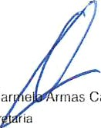
D. Car e rmas Cabrera
Secr la



14 PresentaciÕn
C•røtensa es una empresa canaria especiałizaòa en el sector će la construcoión y en el asesorarnienlo, dislribuciôn, vent a, înstaJaciôn, reparaciôn y mantenimiento de todo tipo de aparatos elevadores tales como ascensores, montacargas, salvaescaleras. grúas. etc.

En cuanlo a sus origenes, comenzô su actividad en ei año 1989. contando con màs de 30 años de e«periencîa en el sector de la conslrucciòn y la elevaciôn, està ramificada en dos secciones bien diferenciadas:

Gralecsa Urbanismo, abarea la venta, manIenimie/Jto e lnstalaciôn de equipos olevadores. asi como asesoramiento tôcnico en la ejecuciôn de ia oGra cìv¡l.
Gratecsa Industrial, include la vent a, İnstaiaciôn y mantenimien to de equipos de elevac¡ôn indusTriales, incluyendo la reparaciôn de los mismos.

La empresa, en el ejercicio de su actividad, es conscience de su responsabilîdad con la sociedad, con el entorno y con sus grtipos de interês. Asi, con la aprobaciôn de nuestro Côdigo Êtico y, posteriormente, de la Poiilica de lgualdad, Gratecaa ha formalizado su compromiso en el eslablecimiento y desarrollo de politicas que integren la igualdad de trato y oponunidades entre muȚeres y hombres en los procesot, previniendo y rechazando toda discriminaciôn directa o indirecta par razón de sexo, e impuisando medidas para alcanzar la igualdad real en el seno de nueslra organizaciôn.

Para ello, tomamos en consideraciôn la igualdad 0e trato y oponunidades entre mujeres y hombres como un principio estratégico de nuestra Politica C orgorativa y de Recursos Humanos, de acuerdo con la definiciôn de dlcho principio que establece la Ley Orgànica 3/2007, de 22 de marzo, para la igualdad elective entre mujeres y hombres.

En la misma linea, la empresa asegura la integraoiÓn äe la perspectiva de género, la inlroducciôn de acciones posilivas, asi como la eliminacìôn de roles y este/eot pos basados en el seso, en todos y cada uno de los åmbifos en que se desarrolla le activídad de la empress, desde la selecciôn a la promoclôn, pasando par la politica solarial, la formaciÔn, las condiciones de traóajo y empleo, la salud laóoral, la ordenación del tiempo de trabajo y/o Ta conciliaCiÒn, etc.

Este compromiso, en definftîva, se concrete especificamente en la aprobaciôn e implemeMaciôn del presente Plan de Igualdad, que incorpora medidas específicas orientadas a corregir y/o mejorar la 5itfla5ión a6tflal, arbi!ratoo a su vez los corresponfiieotes sisJemas de seguimienJo. cop la fiøalidad de avanzar en la consecuciôn de |a igualdad de trato y oportunida0es entre mujeres y hombres en la empress y par extensiôn, en el conȚunto de la sociedad.

Pol ítica de Iguald ad

Con ei ob|et*vo de 0elinTr un marco general que garantice la coherencia y estabilidad lanto de las distinta actuaciones como de los sucesiy os Planes de igualdad de Gratecsa, nuestra Politico de łquałdao iene a lormalizar nueslro compromiso en el estaõlecïmiento y desarroiio de politicas que inte I igualdad de trato y oponunidades entre mujeres y hombres, asi como en ei impulso y
fomento de mediòas paru conseguir la igualõaõ õe oportunidades entre mujeres y homores coiro uu principio eslratégico õe iuuestra Politica Gorporativa y de Ftecursos Humanos, de acuerdo con la detinioión que establece la TO SET OZ, #e flP de marzo, para la iøuałda# efecti•a eritre mujeres t

Tal como recoge el leslo de compromis o. porque so mas conscienIes de nueslra responsabilidad con las necesidades y demand as, tan to de la sociedad en general coma de nuestra plantill a, hemgs asumido nueslro comprumiso con la igualdad. posîcTonàndonos y promovìendo una pråctica y gesliôn empresarTal lióre de discriminaciones de género. que contribuya al avance hacia una sociedad en la que la igualdad sea real y elective para todas las personas.

G En atecsa aspiramos a que nuestra Politic a do lgualdad sea un marco de referencia estabie, riguroso y driradero que inspire todas nuestras politicas, planes y procesot. en cada fase de la evoluciôn de nueslro propio modelo organizational, asumiendo la obligaciôn y el firme compromiso de:

- lntegrar en la organizaciôn la igualdad de oportunidades en me mrijeres y hombres como pnnclpio basico y transversal.
- lncluir esie pfincipìo en |os objetivos de la poiilica de la enJpresa y, particularmenle, en la politica de gesliôn de recursoo humanos.
- lntegrar la perspecliva de gênero , la accìôn posiliva. la eliminaciôn de roles y estereotlpos en funciôn del sexo, en nueslras actuaciones.
Procurar una representaclôn equi|ibrada de mujeres y hombres con capacîdacl, compelencia, y preparaciôn adeCuada en nueslros ôrganos de dìrecciôn.
Faciliiar los recursos necesarios, lan to inateriales como humaHos, para la elaboraciöri aprobación, implementación y evaluación de Nos PJanes de l9ualdad.
lncluir la ìguaTdad en la iJegociaciòn colecliva.

Princi pios orîentadores

Oesõe Cratecsa queremos que tanto la polîlica como los sucesîv os planes õe igualdad, rnanten9an una licea contintiista y cofierente con nuesira eslrategia y responsabilidad. apostanõo por que las aociones y ćeelaraciones incorporadas garariticen la sosteoîõilidad ãe ins polilioas de îgualõaõ. velanõo por el impaoto õe los oambios y leniendo en cuenta nuesfra imagen y relación ooh øøestros prineipales 9rupos de interès,

A fin de oumplir con tales °^ïetivos, nuestra Politica de lgualdad contiene y se rige par los siguientes Irindamentos, que deben incluirse en el conjunto ordenado de medidas y acciones negociadas e implemenladas de acuerdo con la representaciôn de las personas Irabajadoras. e integrarse en los sricesivos Planes de lgualdad. Con carãcter general. nuestra Politic a debe:

    - Ser g/o6a/ e incluir a todas las personas que trabaian en la empress. no dirigirse exclusivamente a las mujeres.
Defender la transversa!ídad de género como uno de sus principios rectores y una estrategia para hacer elective la igualdad entre hombres y mujeres.

D" Beatri énclez Diaz vocei
- Carm A s C abrera
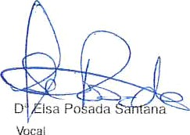


Secre



  - Mantener una natuzafeza cozrøctoza y preirenti¥a, prelendíendo asf aliminar discriminaciones łuturas par razôn de sexo.
  - Ser dinămToa y estar abïerta a cambios y nuevas medidas en funciôn de ias necasidadœ que vayamos detectando como consecuencia de su seguimia+ito.
  - Gomprometer el uso de los røcursos Aumanos y materio/eø necæerios para su imp|antaciõn, aegiJimiento y evaJuación.
< lncorgorar la par-tfciqec/ón y ef did/ogo como principios fundamentales e ìntegradores y como herramlentas de trabajo de todas has panes.

Estos principios y fundamentos, ademòs, deberán de łłevarse a la präclioa a tiavés de tomoøto de meoidas de igualdad así como a travês de la eTaboraciôn e ]mpİantaciór de nueetros sucesivoa Planes de lgualdad. cuyo împulso y cumpiimîeMo es obȚetivo priońtario. A trayés de Nos PJanes de lgualdgd queremos abordar e introducir rnejoras. arditrando los corresporidTentes sistemas de seguimîento y evaluaciõri. con la finalïdad de avar+car en la comecucìón de la iguaÏdad real entre mujeres y hombrøs en la empresa y por exJensióri, en eï conjunto de la sociedad.

Definic¡ones
El presume Plan contiene una serie de objetivos, acompańedos de medi0as, accìones y un plan de seguimìento que. asimismo, aseguran el cumplimîento de las previsiotjes Regales a qartìr de las líneaa de mejora que se Can detectado en la lase de diagnóslico y sobre las que la Gomìsión NegoÜadora del Plan de Igualdad han venido treõe|ando conjuMarnante. Para asegurar øI correcto entendimiento y una interpretaciôn común, se trasTadan agui las definiciones contønîdas en la Ley Ozgăniøa Hwy de Œ de mana, para Ø /gua7dad elective de muycres y iomóre#, que sorăn ralevarrtes para comprender +2 presente documento. CuaTquier olra definición incluida en la Ley Orgånica y no ìncluida en este documeMo seró tambiăn de apTiceciôn asi como las que egarezcan en eJ resto de legislaciôn sobre la mateña.

Acciones pos1tivas. Art. 71.
hon et un de hacer efectivo et derecho constitucïonal de la iØualdad, los Poderes Públicos adoptarăn las medidas especillces a favor de las mu|eres para corregir situaciones patentos de dasigualdad de hecfio respecto de los hombres. Tales medlõas, que serăn de aplicables en tanto subsistan dachas situaciones, habràn aa ser razonables y proporcionadas en relación con el objetivo persequido en cada casa.

Acoso sexual y acoso par razõn de sexo. Art. 7.
Sdn peğuicîo de la establecido en el Côdigo Penal. a los elector de esta Ley constituye acoso sexual cualquier comportarnienlo, verbal o hsjoo, de naluraleza sexual qine łen9a ß prnpòsùo o produzca øl øJøofo äe atentar contra la dignldad de uria persona, en parúøulør cuøndo se erea un entomo inJimiöalofio, õegradørrte u ofønsi•o.

Constitute aeoso per razóø de se•o euølquier componamienlo realizado en función del søno de una persona con el propósito o el efecto de atentar contre su dİgnidad y de crear un entorno Intimidat 'a, deqradarite u olensiyp. Se consîderarà ęn Rodo casa ôiscdminatorio el acoso sexual y ei acoso r razôn de sexo. M condicìonamiento de un derecho o de una expectativa de derecho a
|a eoaptac*ôn de una situaõôn constitutlva de acoso sexuel a de acoso por razôn de cexo se œnsiararà tar+jbićri octo de ôiscrímiriaciõn par razón de sexo.

cansecuencias juricticas de las conductas discrirrii natories. Art. 4O.
Los actos y las clăusulas de los negoõos juridicos que se constituyan o causen discriminación por razón de sexo se consîderarăn nulœ o in efecto, y darăn iugar a responsabibdades a travăs de un sisterna de reparaclones o indemnizaciones que seen reaTes. efectivas y propom adas at perjuicio sufńdo, ast coma eri su caso, e Iravês de un s+stema eficac y disuasorio de sanciones que prevenga

Derechos de Conciliaclón de la vida personal, familiar y Iaboral. Art. W.
Los derecłios de concTliaciõn de la vida personal, familiar y laboral se reconocerăn a Nos traoajadores y tmba|adoras en Korma que fomæten la asunc m equiTibrade de ïæ responsabilidadœ łamiFiares, evilando toda dlwrïrninaciôn basada en su e|ercicb.

Dïscrimlnaciõn directa e IndirecEa. A+I. 6.
Se considerarà díscfiminaoión dtrecta por mzòn de sexo la sttuaciôn en la que se ericuentra una perso+ia que sea, heya sido o pudiem ser tratade, eg aWnclôn a su seXo, be W8Wfa WØ0os favorable gue otra en situaciôn comparable.

Se corisìoe+a discriminaciõn indirecta par razón de sexo la situacïón en qoe una disposlción, criteño o prăctica aparenterneMe neutron, pone a apersonas de un sexo en desventaja particu4er con rœpoĘto a personas del otro, saJyo qHe dicha dTsposicìôn. cńterio O pfaCti08 p0ed jWIIÑ0W objetivamente ori atención a una finaTídad IegiTima y Que los medïos part aTc¥M8k dTCh0 fT0åfiddd seen necesarios y adecuadœ. En cuaTquier caso se consìôerarń discriminatoria toda orden de discñminar, dîmms o Tndìrectamente, por razón de sexo.

Discriminacfón par em barazo a meternídad. Art. 8.
Constituye dîscriminaciôn directa por razón de sexo todo trato dasfavorable a lae mu|eres reJacionado con ei embarazo a la matemidad.
jgualdad de trato y de opor tunidades en el acceso al empleo en la farmación y en la promoción profesIona]es,ş en las condiciones de trabajo. AID' 5'
Ei principio de igua|dad de trato y de oportunidades antre muieres y hombrgs, ap4œble en eJ àmbito de4 empTeo pńvado y en eÏ del empJeo púbTico, se garanôzarà en los térmŁnas preyîstos en la nornjat¡va aplicable. en eJ acceso al empleo, incluso aJ trabaȚador por cuenta progia, en la forrnaciõn profesiona| en ø pro Øiôg pto$esional end Ta condicjones de trabajo, i0WÚdd8 T8h retÑbuidas y TW de despîdo, y en la afillacìôn y participaciôn eri las organizaciones sindicøles y empresariales, o en cualquier organîzackïn cuyos miœnbtos e]e+zan una profesìón concreta incluidas las prestaciories conoedfi-tae par las mŁsmas.

ïndemnidad frente a represalias. Art. 9.
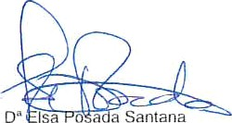
También se coriaîdererś díscñmînaciôn par razón de sexo cualquier trato adverso o etecto negativo que se produzca en una persona coma consecuencia de la piesentacìÓn par su parte de que|a, recTamacìôn. deriuncìa, demenda o recurso. de cualquier tipo, destinados a impeŒr su discñmlnecTón y a exTgir el oumplìWento electivo del principio de igualdad de trato entre Sombre y
D• Isa
a a S antarta

D^ Bealriz endez Dlaz vocai
D. Carm A
D" Leficia Rodriguez e President



PnnGyode›guaOaddenaoennehomhesymueresArt.i
Supone la ausencia de lada discriminación direcla o indirecta, por mzÓn de sexo. y especialmente las derivados de la maternidad. la asunción de obí)gaciones familiares y el estado civil.

Promociôn de la igua|dad en la negociacíón colectiva. An. A3.
De acuerdo con lo establecido legalmente, mediante la negociac*on colectiva se podrân establecer medidas de acción positiva para favorecer el acceso de las mujeres al empleo y la aplicación elecliva del principio de igualdad de trato y no discriminación.

Tutela j urídica efectiva. Art. Jz.
Cualquier persona podrà recabar de los tribunales la futela dè derecho a la igualdad de acueröo con lo eslablecldo en el artjculo 53.2 de la ConstituciÔn, inclura rras al terminaciôn de la relaciôn en al que supuestamente se ha producido la discnmlnaciôn.

'

0 2
PLAN
IGUALDAD

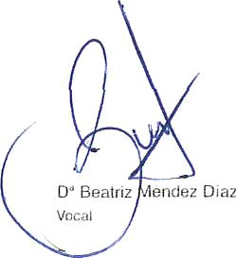

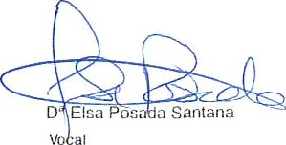
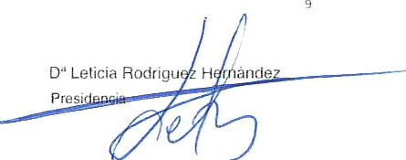

GRATECSA

Marco legal

En la elaboración del presente Plan de Igualdad se ha dado cumplimiento a los requisitos legales en relación a la negociación, diagnóstico, elaboración, implementación, evaluación y seguimiento de los Planes de Igualdad incluidos en la Ley Orgánica 3/2007, de 22 de marzo, para la igualdad efectiva de mujeres y hombres, el RD 901/2020, de 13 de Octubre, por el que se regulan los planes de igualdad y su registro, asi como el RD 902/2020, de 13 de Octubre, de igualdad retributiva entre mujeres y hombres. Con especial atención a los requerimientos relativos a:

Diagnóstico de situación Medidas de actuación
- Objetivos a alcanzar Período de vigencia
- Sistema de seguimiento, evaluación y revisión del plan Procedimiento de modificación

Sefialar que, asimismo, durante la elaboración se han seguido los procedimientos, herramientas y recomendaciones incluidas en las Guías del Ministerio así como las propuestas y mejoras aportadas por los gabinetes y oficinas técnicas de igualdad de los sindicatos representativos que han intervenido, CCOO y UGT.

Ámbito personal, territorial y temporal

Ámbito territorial
Este Plan de Igualdad es de apli�ación en .el ámbito territorial de la P-JQ_\l.i.rn,.ia.d_§.._Li;!fLEfilmM, donde Gratecsa dispone de sus centros de trabajo en el momento de la firma de este plan.

Ámbito personal
Este Plan de Igualdad será de aplicación a la totalidad de las personas trabajadoras, incluyendo a la alta dirección, independientemente de la relación contractual y de las circunstancias profesionales y personales de las trabajadoras y los trabajadores de la organización. Así, de conformidad con lo dispuesto en el art. 10 del RD 901/2021, los planes
de igualdad incluirán a la 1º1ª.lidíld__s,j§_lfilLp_ern.Qll�trn.b.aifilJ_Qrn_Ld.e..Ja_.eJTIRr.e.sa., y serán aplicables a las personas trabajadoras cedidas por empresas de trabajo temporal durante los períodos de prestación de servicios.

Ámbito temporal
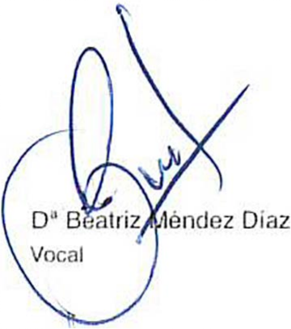
Para alcanzar los objetivos de este plan, por medio de las medidas acordadas, las partes acuerdan un plazo de y[gencia de cuatro años, a contar_desde s1,1 firma. Ello, sin perjuicio de las modificaciones, rectificaciones y/o revisiones que conlleven la actualización de los Planes y medidas, cuando por circunstancias debidamente motivadas resulte necesario, y que hayan de realizarse de conformidad con lo dispuesto en el Real Decreto 901/2020, de 13 de octubre.

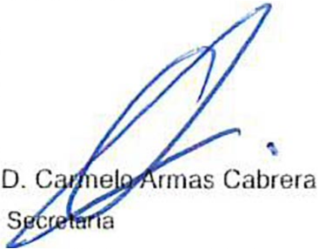
10

GRATECSA

  - Partes suscriptoras del Plan de Igualdad
De conformidad con lo previsto en los artículos 45 y 46 de la Ley Orgánica 3/2007, de 22 de marzo, así como en el capítulo II del AD 901/2020, el presente Plan de Igualdad ha cumplido con los requisitos y procedimientos de negociación colectiva con la representación legal de las personas trabajadoras a cuyo efecto se constituyó una comisión negociadora del plan de ígualdad en la que han participado de forma paritaria la representación de la empresa y la de las personas trabajadoras.

Así, en aplicación de to dispuesto en el AD 901/2020, en fecha 19 de mayo de 2023 se constituyó formalmente la Comisión Negociadora del Plan de Igualdad que, asimismo, aprobó su Régimen de Funcionamiento, quedando su composición como sigue:
En representación de la empresa, Carmelo Armas Cabrera (Gerente)
Leticia Rodríguez Hernandez (Responsable dpto. Admirnstración)

En representación de las personas trabajadoras,

Beatnz Méndez Diaz (UGT FICA)
Eisa Posada Sanlana (Secretaria de Acción Sindical. Negociación Colectiva y Sostenibilidad CCOO}

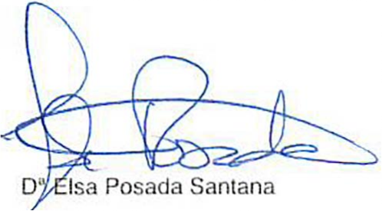
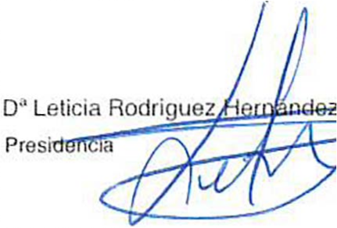
11

Vocal



Ma rco legal
Do conformidad con To dispuesto en el CIO 90a/ž0ž0, de f3 de octuóre. par eł que ae ægulan los planes de igua/dad y su reg/strs, se ha procedido par parte de la Comisión Negociadora del Plan de Jgualdad a la elaboraciôn del oldi nô i , utilizando como peñodo de referencia el arJo natural 20P4 , cerrado ø fecfia 34 õe diciemŒe de fl021 . así como a la aptobaciön uoänime del lnforme. Señalar que, a pesar de que la norma no exige el anśTisis de todos los ejes, la cieno es que la Comisión acordó ampliar el alcance y, siguiendo expresamente las recomendaciones de Ïe Gu/à para la €/aõoraciôn de Planes de /gua/dad lacîlitada par el Minìslerìo, se than incłoîäo en el presume plan tanto el diagnóslico como las medidas relafivas a las materias que se cilan a continuación:

Proceso de selecciôn y conlrataciôn. Clasificaciôn profesional.
    - Formación.
- PromoCiôn profesional.
- Condiciones de trabajo, incluîda la auditoria salariaT entre mujeres y homöres.
x Ejercicio corresponsaõİe de los derechos de la vida personal, familïar y Taboral.
. InfrarrepresenJacîôn lemenina. x Retribuciones.

O Z
1N FORME DIAG NOSTICO
. Prevención del acoso serual y por razóo de echo . 8alud LaboraJ con perspectiva de género.
    - Violencia de género.
Comunicacİôn încluyente.
< Relaciôn con el entorno. Opinîôn de la dîrecciôn.
x Opiniôn de la plantilta.

Por otro lado indicar que, a la hora de abordar è anàlisis cada eje de acluaciôn concreto. el diagnòstico se ha extendido- a todos los puesfos y centros de trabaȚo de la empress, identificando en qué medida la gualdad de trato y oportunjdades entre muteres y hombres està integrada en su sistema general de gesiîòn, y analîzando los elector que para muieres y hombres tienen ct cnøiunto de Jas aMividades de los procesot têcnicos y productivos, la organizacìôn del trabajo y las condic¡ooes en que este se presia, incluida la prestaciôn del trabajo łjabîlual, a distancia a no, en centros de trabajo a|enos o mediante la uliiizaciôn de personas trabajadoras cedidas 0 traves de contratos de puesta a disposición, y las condiciones, profesionales y de prevenciôn de riesgos laborales, en que este se preste.

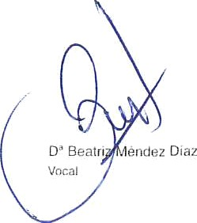

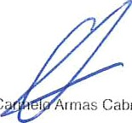
Asimismo, para lTevar a cabo un estu0io completo de la situación de la igualdad de trato y oportun dades en Gratecsa, y siguiendo las recomendaciones señaladas. en el anâlisis realizado se han tornado en consideraciòn todos los niveles jerárquicos de la empress y su sistema de clasiticaciôn prolesional, incluyendo datos desagregados por sexo de los diferentes grupos. categories, niveles y puestos, su valoración, su retriõuciÒn, asi como los distintos procesot de selecciÔn, contrataciôn. promociôn y ascensos. Concreramente. contiene los sìgMientes datas.

D. C Armas Cabrera Oecrelar ia
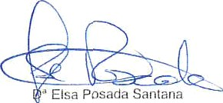

^ Visa Posada Samana
Vocal



    - Composiciò n cle la plantilta õesagre9acla per sezo.
    - Distribuciôn de la plantilTa desagreQada por sexo en relación oon la edad, la antigûedad y el tipo de contrataciôn y la jomada.
    - Distribuciôn desagregadą por sexo for niveT jerárquico, grupos proTesionales, categorias prolesionales, puestos de tr•saï• y oivel de responsabilidad par cargos.
    - Nivel de formaciôn par sexo.
    - Evoluciôn en la selecciÔn de personal y conírataciôn par sexo en los úllimos años.
< El perioda temporal de referencie es el ejercicìo 2021, coìncidiendo con el año naluraj, fìnalizado a 31 de diciembre de 2021.

Del 1 de junio de 2022 al 3 de febrero de 2023, se procediô a Ta elaboraciôn del lnfore de Dİ8gnôstico, traia de vlsualizar de un modo sintêlico la snuaciôn de parlida de la empres a y ios aspectos a meȚorar en materia de igualdad de trato y de oponunidados enlre mujeres y honJöres, identijicandose las medidas que o•ïeto de neqocîaciôn del presante plarj de iguaTdad.

Por otro lado , cumplienõo con los requisitos esiaDlecîõos en el ftp Sof/ , de î0 de oetubre, por e/ que se rego/an /os planes de igua/dad y so regisfro, así noma en el no +0u/20zo. de ¥3 de outu6rø, de igua7dad ze *i6#tiya entre muyezes y fiøm6r s, se ha procedido par parte de la Comisiôn Negociadora del Plan de lgualdad a la elaboraciôn de ia audîlorie retributiva, asi como a la aprobaciôn unãnime de su lnlorme lnforme de Resultados.

La auditoria retributiva tiene por objeto obtener la informaciôn necesaria para comprobar si el sistema retributivo de la organizaciôn. de manera transversal y complete, crimple con la aplioaciôn efectiva del principio de igualdao entre mujeres y fiomõres en materia de retribución. Asimismo, deberà permitir definir las necesidades para evitar, corregir y prevenir los obstàculos y difTcultades existences o que pu0ieran producirse en aras a garantizar la igualdad retñbutiva, y asegurar la Iransparencia y eT seguimiento de d¡cho sistema retributivo.

Asi, tal como se ba seńalaõo anterjormenJe, en Caretetca se ba procedicto tal y eomo indica la ley. acogiendose lotal y pormenorÌzadamente en la diagnosis a las exigencìas que requiem tanto la legislaciôn aplicable como la Guia para la elaboraciôn de Planes de lgualdad, siguiendo asimismo las indicaciones de la Guia Técnica para la Realización de Auditorias Refribulivas con perspective de gćnero facilitada par el Mïnìslerio de lgualdad, previa veriF+caciôn y crimpl+miento de los requisŁtos preyios exigidos en relaciÔn al Registro Retributivo y Valoraciôn de Puestos de Trabajo. confoone a la conienido en el lnforme Diagnôstico y anexos ai mismo.

En cuanto al ámóito de aplicaciôn, éste seră el mismo que se establezca para eT Plan de lgualdad, de conformidad con el aniculo 7.1 del Real Decreto 902/2020, de 13 de octubre, de igualdad retrlbuliva entre mujeres y hombres.

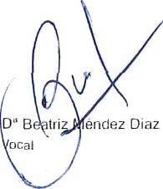
En relacióo a fø /ø W /ø ø roz/ø y ø'/ørr 6 Me Sdn zzes a, se acuørda en 4 años, coincîdiendo con el periodo propuesto para el Plan de IguaTdad deg que forma parte, de conformidad con la dispuesto en el art. 7.2 del RD 902/P09O.

D Carm Ar G abrøra

Anälisis cuantitativo de la plantilla
A la iuz de los resullados del anàlisis cuantitativo de la planlilla, los datos analizadas se han extraido was siguienŁes conclusiones que han de odenlar los objej¡vos y propueslas de actuaciôn a inlegrar en e| Plan de lgualdad de Gratecsa:

    - La paridad, entendida como una participación egui/iôrada de mujeres y fiom6res en posiciones de poder y de tome de decisiones en todas las esteras de la vìda, consliiuye una condiciôn destacada para la igualdad enlre los sexos. El principio de presencia equilibrada estaólece que, del conì•nlo de posiciones a repartir (en este caso, puestos de trabajo), ninguno de los dos sexos tendría que lener una proporciôn inferior al 40»S ni superior al 60%. En Gmrecsa, actualmente existe un desequilibno en la plantllla, dada la @opia naturaleza del sector, pues la representaciôn masculina es del 94,21 %.
    - En cuanto al *ipo de oon/ratacidn, pråcticamenfe la mitad de la pTantilla de Gratecsa (5g,O7‘ß) dispose de corrtratos por obra y servicio, correspondiendo la otra mitad (44,92%) a contratos indefinidos. Dastacar que el 7'2 96 de la plantilla femenina tiene contrajo indefinido.
    - Con respecło ø los rariges do edad la mayor parte de la plantilla se centra en las franjas de 30 a 44 urlos y de 45 a SS años, Yanto de hombres como õe mujeres. Por otro lado, señalar que la røpreseruøción femenina es mls en Iss franjas de 46 a 66 años y de mas de 55 anos.
    - El tipo do |orna6e que se apTica en la empres a es en pràctica rolalidad (98,55%) jornadas compleras y no se observe desproporción entre ambos sesos con los porcentajes obtenidos del total de la pTantilla en este sentido.

Proceso de selecciÓn y contrataciÓn

En el diagnómîco de s¡tuaciôn de este eȚe hemos abordado las siguíentes cuestiones de caro a obtener un anâlisis comp|eto y pormenorizado del ăręa:

    - lncorporaciones de los últimos años de cargos de responsabilidad
    - lncorporaciones de los úßimos años de otros puestos
    - Datos relaclonados con las candidaturas. ofertas, publicacíones, pruebas y contrataciones realizadas en los procesot de selecciôn de puestos de responsabilidad

De la inIormaciÒn anaTizada se has obtenido los siguientes datos significativos:

En cuanto a los dalos cuantitativos relativos a incorgoraciones a puestos de responsø0i/idad en los últimos anus se han incorporado 7 hombres como lngenieros y JeTes de Obra.
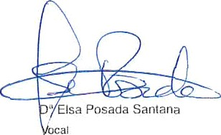
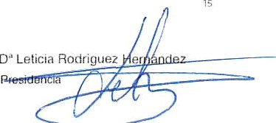
Por otro lado, en relaciôn al prooeao de se/ección de ofros puestos de los últimos años, para los Venues de Personal Admïnlstratívo y Personal Técnico. se han realizado 2 contrataciones 0e mu|eres, representanoo ei 5,48R• del total de incorgoraciones en otros puestos. Ademås, las incorporaciones de personal operario a no cualiïicado ha sido en su lot8lidad masculina, suponiendo éstos el 9O,91 % del jots de incorporaciones en otros puestos.



Destacar que el 009ó de las incorporaciones de personal adminiatrativo corresponde aÏ sexo femenlno. teniendo en cueMa qMe ésle es el únìco puesto feminizado en Oratecsa, al contrario que en el caso del personal operario o no cualificado cuyas incorgorøcTo+ies fueron en su totalìdad de hombres.

Sin embargo, a la luz de |os datos a+rojados par el cuestionario de anâlisis cuslitativo del proceso de seJección, se despreride que aparentemente no hay Carreras en eJ proceso que dificulten un acceso o încorporaciôn de las mujeres.

ń Clasificaciõn profesiona

Esta materia æ analfza, a través de la valoraciôn de puestos de trabaȚo, con ei fan de detector la eximericie de una diferencia porcemueJ sígnłficativa entre mujeres y nombres en reløc¡õn con la clasificación profæional y, øn ou caso, verificar si dicha cla iflcaciÓn responde o no al resuhado de un proceso de valoracíôn de pueMoe de traba|o con perspective de género.

A Te luz de los datos analizados se extraen las slguienjes concíusiones que deben orientar los objetïvos y propuestas de ectuación e integrer en el Plan de lgualded de Gratecsa.

  - Una de las dilicuhades que se observaban en la diagnosis es la masculinízacïón advenida en la denominación de los puestos que confonnan la organizacìón.
Toòos los puestos de trabø)o estfin valorados de manera objetíva, tenieodo øn cuenta tactores como cuali licaniones tormales e iøformeles: habilidades y esfuerzos fisicos, mentales; responsabilidades. y condieiones meõioambientales.
De un total de 19 puestos de trabajo. dos de e||ou se encuentran feminizødos Ąuxi/iar Adminisrrativo/a, taoto correspondienTe a/ conyenio de ja Cons/r#cc n øpmp 8ideromatalurgía), uno equilibrado (Viajante), y los 16 reslarites se encuentran masculinizadas.
Los 6 pùmeros puestos que han obtenido una mayor puntuaciôn son masculinizados. mostràndose asï, tal como se ha seńalado en el lnlorme de Diagnôstico, la in frarrepresentaciôn femanina en los puesfos mejor valorados de Gratecsa.
Se han agrupado, en 6 diferantes agrupaciones, los trabajos de Igual valor mascuTinizados y feminizados cnn objeTo de determinar si reciben una rettibuciôn igual, señaler que, eri las Aqrupaciones 3. 6 y B no hay puestos asignados, par la que no se han tenìdo en cuenta. En este sentido. la totafidad de estas seis agrupaclones se encueMran masculi+iìzadas.
En las agrupaciones 1, 2 y 4 se concerrtran el mayor número de personas traba|adoras de Gretecsa, en was que se encuentran los puestos de Pedn {mm /C} y Reõn{m/# /S
{Agmpøción 1j, Oficíał cłe fi** (C) (Agrupaciôn Ę y Viajante. Oficiai de 1• icy, on ial de 1* (S|
O/icia/ de 2' (S), Chõfer{mm y Oúc/a/ de 3"Ągropocidn 4).
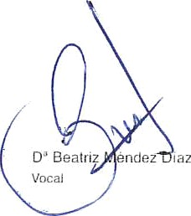
Tres de las categories de íacÏores en las que se agrupan los difererites factores y subfactores de vaJoraciòn se encuentran feminizadas, estando masculinizada la correspondiente a /Yafura/eza de /as funcîones o areas.

la Atmas Cabrera

3.S Formación

Al analizar ct je de la íormaciòn, H estudio sø hø omeniaäa coneretamente s valorar si el plan Jormativo de ømpresa se aborda desäe una peispøctiva de género.

Del diagnóstìco se evidencia que:

Las horas de formaciòn durante la jomada laboral son muy supeñores Ț99,26"'6) a las reaiizadas fuera de la misma.
Los homDres han participado en un porcentaje muy superior a la pamcipaciôn de las muȚeres en formaciôn en competencies clave la que, a pñori, desfavoreceda la promociôn profesionaì de las mujeras.
Si bien los datas cuantitativos muestran que no todas las personas tienen las mismas horas de lormaciôn para su desarrollo profesional, los datas cualitattvos indican que en la empress se aseguran las mismas floras de formacïõn para toda Ta plantilla.
- No se han llevado a caöo acciones para formar en materia de igualdad a Ta totalidad de las personas trabajadoras.

PromocÌón profesional

El dìagnôstico de este eje se ris ofieMado a la ïdentificación de obstácolos y/o Carreras an los procesot de promoción. Tras realìzarlo, se la Ilegado a la conclusiôn de que:

» Del totaJ de personas promocionadas {10 personas) úpicemente eí 20% han sìdo mujeres, teniendo en cuenta que la mayor parte de las promaiones {7096) Meron realizadas hace màs de dos años
¥ En relacìón a las promociones internas para los cargos de responsabìJiôad, han promocionado a 3 hombres y 1 mujer.
¥ En relacìón a las cuatro promociones infernos para el resto de puestos, se rWizaron tres en jutio de 20 á9 y una en agosto de 2020 para los puestos de oficial P". capataz y oficial 1’, siendo el total de las misrnas de nombres con una entigüedad media en los puestos y en la organizaciôn de de 4 año a 2 ańos.

Par tanto. iæ medidas correctoras eTaboradas en vìrtud de los rœultados obtœiidos dei diagnôstîco van destinadas en su totalidad a la correccíón de la infrarrepresentacTôn femenina mediante acciones que fomenlen e impuJsen la participaciôn de las mujeres en k›s prosøsos de promaión.

Condiciones de trabajo
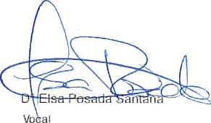
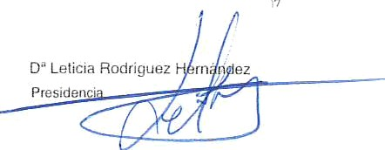
Para eT estudio de las condicíones de tmóajo, se han analîzado cueMiones generaies relatìva* al tìempo de trabajo, movilidad funcíonal y geogréfica, y refeñdas a la estabilidad faboraT de mujeres y hombres.



    - En cuanto a la jomada de trabajo, señalar que en el 98,05% de la plantilla se aplican jornadas compjetąs, manteniêndose ios ratios en linea con la disttibuciôn de la plantilla en cuanlo a la representacîôn por sexos.
    - En la misma linea, el horańo y dlstdbución dal tiempo de trabaJo se basa en turnos continuos de mañana y partidos, aplïcàndose para la pràcJica totalidad de la plantilla (98, fî'2P ) el turno
’“'*”’a. en el sistema de trebajo y rendimlento, la empresa facility un sistema de trabajo fiexible y/o adaptable a cada situaciôn concreta de las personas trabajadoras, estableciendo incluso como mêtodo de trabajo y rendimiemo el sistema de trabajo a distancia o leletrabajo.
Asimismo,
- En cuanto a P9č, Gratecsa cumple con la correUa evaluaciòn, preveociôn y actualizaciôn de la normativa en mateña de riesgos laborales para prevenir los daños a los que de manera üiferenciada se pudieran estar exponiendo los hombres y las mujeres de la plantiTla.
- Siguiendo con el anälisis de las eonõiclores de lrabajo, es neoeaario anaãi clørtas consideraciones sabre suspensiones y extlnclones del contrato de trabajo. se han producido 11 ba]as por despido (hombres), 3B bajas por finalizaciôn de contrafo {1 mujer y 37 hombres), S bajas voluntarias (1 mujer y 4 hombres) y 9 ceses en periodo de prueba \dos hombres).
En relación a los tipos de permiso so/icitados no se aprecia desequilibrio en relaciôn a las solicitudes de perrnisos retrióuidos (suspensión por maternidad y patemîdad asi como par acumulación del perriiiso de lactancia).
g. Par úTtimo, serialar que la empress se muestra responsabTe y comprometida con la lucha coMra el acoso sexual y/o par mzón de sexo en el àmbîto leboral, e include su Protocolo de Acoso para evitar diehas siTuaciones en la organizacìõn, siendo adecuada la difusiôn del mismo a lodas las personas trabajadoras que conforriian la plantilla.

En cuanto al sistema de remuneraciones, de confor+riidad con lo dispuesto en el ad. Z de/ RD gory , de Y3 de ocru6æ, de igua/dad retziôutiva entre mujœes y fiomôras se ha procedido por pane de la Comisión Negociadora del Plan de Igualdad a la elaboraciôn de la auditoria rętûbutiva, asi como a la aprobaciôn unânime del lnforrne de Resultados de Ja misma, cuyo penodo leirjporal de referencia es el ejerciclo 2021, coincîdíendo con el año naŁurai, rnaiizado a 31 de dicîembre de 2021.

Las principales conGlMaiones que se extraen del informs de Resullados de Auditoria Retributiva son las siguientes:

El esiud›o comparativo de las retribucïones pem bîdas por las muteres y homb+es de Grafecsa, con el lin de detectar las potenciales diferencias salariales, únicamente se ha podido realizar para dos puestos de trabajo, debido a la escasa representaciôn äe mujeres en plantilla (4 mujeres) y que êstas únicamente ocupan los puestos de Aux//iar Adminisłrativa!a (exclusiyamente compuesto par mujeres) y el de Uayante, puesto ocupado por un hombre y una mujer.
Llama la atenciôn las dilerencias salariales que se aprecian en los diferentes anàlisis por la percepciôn de los complementos salariales denominados Asïstenc/a, Absorbible. Vacac*ones, Łransporte.
. Goo respecto al anaJisis de peesNos y rongo de nñmero de ûyos ø trnas, se conclude que
en Gretecse. aparenlemente se cumplen las med‹das oporl unas de conciliaciÒn y

D' Be lriz nclez iaz O. C e rmas Cahrera S a
corresponsabilidad, no existiendo discriminaciones saTariales entre las personas trabajadoras con responsabilidades de cuidado d• ^iì°• • ^iias.
En cuanto al anàlisls de los n/ye/os de exigenc7a y rerponsa6r/idad requeridos, señalar que tras la va|oraciòn de ambos, se puede apreciar Que a mayor responsabìlidad y/o exigencia requiera el puesto. mayor sea la relribuciôn correspondiente.
Del resultado de la comparaJisïø de Nos imposes obtenidos de la medias y medianas pera Nos distinros ni+re7es de responsaôi/idad, si bien la tolalidad de nJujeres se encuadra on un niveł de Responsabi!Ìdaõ C, podemos conclriir que éstos son superiores en los homores con respecto a law i• •• independientemeMe del niveT de responsabiìidad que se trate.
En cuanto al anàlisìs de le media y median a eriłm¥tiaa de las retriôuciones pemî6/das. tango por lms mujeres como por los ljombres de C•røtecsa. por cøtegorJas y puestos de traòajo, y teniendo en cuenta que dichos datos pueden verse õesviduados por la dîferencia en la proporción de mujeres y hombres, se observa que, en têrminos generales, que la medians nos indica que la remuneración 0e una mujer y un hombre se encuentran euiaradas.
Los resultados obtenidos del análisis comparativo de las rero6uciones mediøs pemîôidas par mujeres y fiomôres en Funeidjs de la agmpac/ôn en la que se encuadran los puestos de igual valor que ocupan, muestran que cuanto mejor estâ valorada la agrupaciÓn, mayor salario perciben mujeres y hombres.

Ejercicio corresponsable de los derechos de la vida personal, familiar y IaDoral
E| anàlìsis de este àrea se fia centrado en la comprobación de la implementacìõn de medidas que salvaguarden el ejercicio corresponsable de los derechos de la vida personal, familiar y laborai.

En primer lugar, de los resuitados obtenidos se desprende que se han puesto en marcha medidas para facilîtar la conciliaciôn personal, familiar y laboral y promoter el eȚercicio corresponsable de dichos Oerechos, a travês del lelelraöajo. Si bien, se pone de manifiesto que no se ha informado a la

As*mismo, la empress si tiene en cuenIa, a la Ixora de impJementar cambios en la plantilla {cambio de lunciones. distribuol Ôn irregular de la |omada . tras adas, deslazainientos, otc.), ei modo en que õiohos cambios pueńan ałeciar a las personas con rezponaaDiłîdades ãe ouidado así como que las prerrogalivas empresariales se adapter a las sittiaeiones õe responsabilidaò de cuiõaõo que atraviesa el personal.

1nfra rrepresentaoión femenina

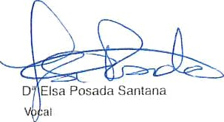

Para el anàlisis de este eje concrelo nos hemos centrado en la búsqueda de supuestos de segregación ocugacional de las mu|eres tanto en sentido horizontal como venical en los distTntos niveles que conlorman la emp+esa.

D‘ Lelicia Rodriguez r ndez



En esta línea, de los resultadoa del diagnóstico podemos conoluir que con carãcter general existe infrarrepresentaciôn femenina en Is malaria de los àmbìtos exceplo en la categoría de auxiliar admlnistrativo que se encuenJra representada únicarnante par mujeres y en la cetøgoria de viajarrte que hay paridad entre ambos sexos.

Retribuciones

Para el análisis de œta eye concreto, se han tenido en cuenla ias sìguientes cuœtiones:

- El sistema de clesifiCeoîÓn profesional: su oöjatividad, ja conexjôn @on |ø po|itica sa|ar¡aI, psi como is identiflsacÏón de sesgos de gênœo.
- La vaJoraciÓn de los pueslos de trabajo: si la retñbuclóri se ajusta a la cuaiificaciôn requerida.
- EOtfOWrB salarlal: salario base. ooMplamentos, incentjvgs y otros laenelîcios en funciĄn de |@ diferentes categories de la
- organizaclón.
- Los cńterios gua rigen los complementos y pluses salarîaJes de rțtarte@ que no provoguert eJtuaciories de dìscriminaciõn para |as t+abajadoms de la empresa.
- La retribución eaiai4aÏ: pemepciones saTatiak+s de mujeres y hombrœ por niveies y en reTaclón con su pœo en la plantilla.
- be ha tornado coma pedodo de referencia el eño natural 2091, cerrado a fecha 31 de diciembre de 2021.

Del examen comparalîvo, realizado a partir de la heramienta oficial de Brecha 5a|arial taciTltada par el Ministœfo, se extrae que en el total general de la plantilla de Drøtecsa, la diferencia de retùbuciôn es del 19,3 96, a favor de las hombres representando has mujeres e4 59a de la plantilla. En esta linea, y una vez analizados individualmerite los promedios de retribuwôn norrrjalizada para cada campo concreto que pueda afemar a la equidad de los sa|ańoa de mujeres y hombres en Gratecsa, se nan doteclado ciertas desigualdades que encuentran su justificøciôn en diferentes cuesôones, ¡nor la que no puede decirse Que se trate de diŁerencias salariaies como tal.

Prevenciõndelacososexualypor razóndesexo
PStB el diagnósfico dØ estØ 6Îe se ha procedido a la reyisiôn ponrJenorizada de les procedimientos, medidas y actuacTônes de prevericiôn de ecoso søxual y acoso peer rmón de sexo en la ernpresg. En este sentido Oracecsa en su compromiso con îa lucha contra e! aœso sexual y/o por razôn de sexo en el àmbûo de la organizaciÓn. cueMa con un Protocoio de Acoso Sexual, par rœón de sexo, identidad de género u orieritación sexual.

3.J2 Salud laboral con perspectiva de ç}Õnero


El anàlisia de esta materia se ha basado en comprobar sî la empress cue+ma con medides especificas de salud laboral, veriliœndo sobre todo, aspøc1os tales como: la existencia de una evaluaCìÓn prøvi8 gor su parte de Jos riesgqa |aboraIes esociadas a cada puesto en cuatiôn y a cada tra or o trebajadora, el buen uso de |os equipos de protección individual, o sl se \a

D. rmas Cabrera
S r a

D‘ Bealriz
considerado ei r+echo de que una activida's pueda afectar de ¢êstinla Korma a |as pemonąs trabajadoras en funcÖn de su género y ocupaciôn procedier+do a desarro|ler medidas que coadyuvœ a la adaptacìón persona - puesto.

De iæ reauitados deT estudio de Jas cuestiones pŁenteadas, se obtlene que Gratøcsa:

Cumple con la correma evaluecîón, g+eyencïón y actualización de la normativa en materia de r esgos iaborales para prevenir los dańos a los pue de manera dife+enciada se pudieran estar esponiendo iœ homdras y las mujeres de la plantilla.
En cuanto a ios equi¡aos de protecmõn individual, Ta empress también ha rea]izado un anàlìsis pormenorizado de ïos mismos para que su uso sea seguro y útil en cada uno de |os puestos de ttabajo.
Cuenta con un informe con jos oatœ reiativos e la sìniestralîdad registrada cTesagregado par sexo y catagoria y, por Œro lado, ae e{ecuta y dœarrolla el anàlisis de las ïnstalacîones y recursos de los que dispor+e para hombres y m•ï•' • procediondo a urja adaptac¡ón especifica de cada persona y puesto en cuestîôn, menîfØt80do, con eilo. su responsabiïidad pora con ias riecesîdadea esgecíficas de cada persona trebcjadora.
- No se ofrecm sesiones informatìvas sabre los posioles probiœies específicos de salud que afectan a İæ mujeres y a fœ hombres.
En cuanto al Ł-'rotocolo de prevenciôn de ríesgos durante ei embarazo y lactancia, Gratøcsa cumgle con la revìsión y posibJe actualizasìôn de4 mïsmo. sin embargo no se ocupa 0e la difusìõn express a la planrilla del mencionado protocolo.

Violencia de género

Para Ø anălìsis de œta mateña se ha tenido œ conslderaclôn el deearroăo de medidæ er reíación con la prøvencfón y e+radIcaclón de la violencia de gónero, tamo ee el àmbito intœno de la organízaciÓn como en eT extemn

En este se+itído, Gzatecsa se compromele a difundir los derecfios iaboraÏes y de segurl0ad social de las víctimas de vİolencia de gênero recogidos tanto en el Estatuto de los Tra i « •mo. especiÏicame-nte, en la Ley de Medidas de Protección lntegml contra la \fioJencia de Génøo.

Comunicación incluyente y uso no sexista del Ìenguaje

Ei estudio de esta mateńa va dirÎgido e evaluar la exislencia de una poiltîca de comunicacTôn no sexima que Ijomogenlce ios crŁteñœ de uso del tenguaȚe en Je empresa.

M Ø caso de Grafecsø, tras el anàlîsis realizado, se llega a la œnclusiôn de que de que desartolla un us saxîsta del Tenguaje, concretamenta, haœ un uso discriminøtor/o dej masc jino en /as
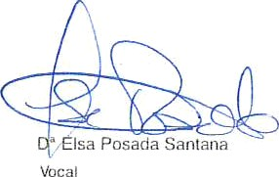
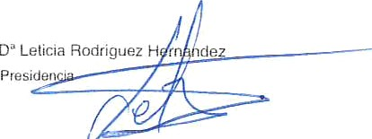
tegarYas pzo/es/ona/es.



La Politic a de lgualdad de Grarecsa se centra en la integración de principios, acciones y objetivos, orientados a a|canzar en la empress la igualdad de trato y de oponunidades entre mu|eres y hombres y a elimînar la discriminacìón por razôn de sexo. En este senfido, Nos o6jerivos genere/es, que sustentan la Política y se integrin en el presente Plan de lgualdad. son:

lntegrar y lograr la plena igualdad de trato y oportunìdades entre muȚeres y hombres en eJ sistema general de gestión de Gratecsa.
£. Aplicar y garantízar la igualdad de trato y oponunidades en el '='•i°nto de las actividades, en los procœos tècnicos y productivos de Gratecsa, así como en la organiząciôn del trabajo y condiciones en que este se presta.
- IdentiTicar y eTiminor la segregación horizontal y/o venìcal en Gratecse.
- Definlr recomendaciones y propuestas de acción tendentes a corregir las desigualdades o
necesidades dełectadas e integral resultaäoz medibles.
fi. Asumlr nuestra respondabilîdad social. contribuyendo a la integraciôn y normalìzaciôn de nuevas visiones y categorias de gênero.
- VeJar par el cumpJimiento de la normatïva y legîs|aciòn vigentes
- Sensíbilizar y comprometer a todo el ecosisteina de Gratecse con la igMaldad y su realidad.
B. Ser un refererite par el compromiso con la calîdad de nuestro servìcio.

0 4
OB3 ETIVOS DEL PLAN DE IGUALDAD

En este sentido. estos objelîvos nos plantean retos {anto de cambio orgaoizacîonaí \luncionamiento inferno), como de carăcfer social, orientados a promover el cambio de valores, el empoderamiento de las mujeres. la orgariízaciôn social responsable y la erradicación de la discrimincaciôn y violencia sabre las mujeres.

Par tanJo, para lograr los obȚetivos propuestos, Gratecsa viene oblígada a implementar los oponunos Pia+ies de lgualdad, que deberan orientarse a alcanzar la igualdad de trato y oportunidades entre mujeres y hombres mediante la erradicacîón de cualquier tipo de desiguaJdad o discrimlnaciôn que por razôn de sexo pueda existir en la empresa.
Asi, el Plan de lgueldad de cada período debe definir engloóar, especìlicar y analizar el conjunto de ob|etivos, medidas y acciones de dîcho periods, pare lograr no solamente alcanzar la igualdad de trato y oportunidades entre mujeres y hombres en Cratecsa, sino tambićn examinar las práclicas adecuadas para mantenerla una vez lograda. Es por ello que el presente Plan da lgualdad debe orìentar a todas las personas trabaìadoras de la empresa para que, en todo momento, contribuyan
en sus actuaciones a cambiar los paradlgmas que sostîenen y juslifican la ìnfrarrepresentación
femenina en cualquier śmbito, o en términos mas genćricos, la superioridad de un sexo sabre otro.

Por otro dado, en îa pa de As oõ|'etivos generates Ćcîoidos en la Politica de lgualdad, una vez elaborado el inlorme diagnôstico, se aprueban e integran en el presence Plan de Igualdad los sigulentes oÖje tives espec/T'icos:

- Carantizar la igualdad de trato y oponunidades de mujeres y IJombres en la empresa.
- lntegrar la perspectiva de género transversalmenle en la cultura de la empress y œpecialmente en la gestiôn äø łos recursos humanos.
- Velar par el cumplimìento de ía normatiya y legistaciôn vigentes.
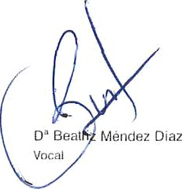
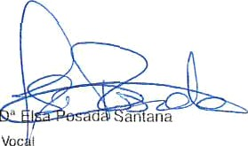

- Asumir la debida responsabilidad social, oontribuyendo a Ta ird egraciôn y normaTización de
Carm
cre
s Camera


D‘ Leticia Rodrigue e ândez p residencia



nuevas visiones y categonas de género.
    - Sensibilizar y comprometer a toda la plantilla con la perspectiva de género.
    - ATcatiz ar la igualdad de sexo mediante Ja promoraón, el fortalecimiento y el desarrollo de la plena igualdad de trato y oportunidades de mujeres y hombres en eT ámbito de la empresa.
    - Promover procesos de selección y promoción en igualdad de condiciones y la utilización dei lenguaje ser ista.
    - Proirover y dilundir una imagen interna y externa de la entidad comprometida con la !
igualdad de oponunidades.
    - Garantizar igualdad retrióutiva para (radajos de igual valor y la igualdad retributiva en áreas
concrefas donde se han detectado desigualdades por cuestiones de género. ’
    - Establecer medidas para delectar y corregir posibles riesgos para la salud de las trabajadoras, en especial de las mujeres embarazadas.
    - Facilitar la conciliaciôn de la vida personal, familiar y laboral de las personas que integren la plahtilla de la empresa desarrollando políticas de co esponsadilldad, etc

OS
MEDIDAS
    - Revisar la incidencia de las formas de contratación alipicas en el colectivo de personas trabajadoras inlrarrepresentadas y adoptar medidas cor lectoras en caso de mayor incidencia sobre estas de tales formas de contratación.
Garantizar el acceso en igualdad de hommes y mujeres a la lormaciôn de empresa. tanro interna como externa.Tdentiflcar y eTiminar la segregaciôn horizontal y/o vertical en la empresa.
ldentillcar y eliminar la segregaciôn horizontal y/o venical en la empresa.
Obtener información específica al género subrepresentado de los cursos de formación para puestos que tradicionalmente hayan estado ocupados por el otro género.

Señalar, además, que a lo largo del presente Plan se definen las acciones y medidas especificas vinculadas a la consecución y cumplimiento de los oDjelivos señalados.

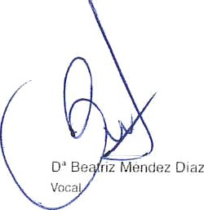
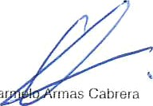
D Ca SecreTar ia

rmas Cabr era

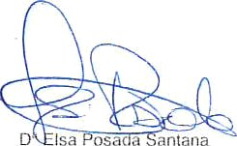

Vocal

D" Leticia Rodriguez H



5.1 Selecciõn y contrataciõn 5.2 Clasificaciõn profesional

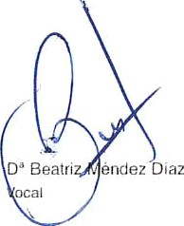
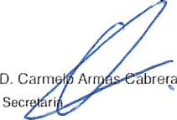
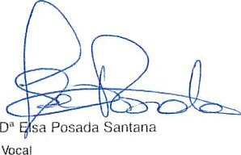
D" Lelicia Rodriguez ern dez

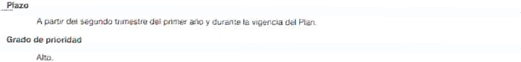



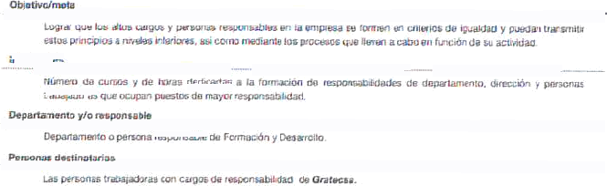
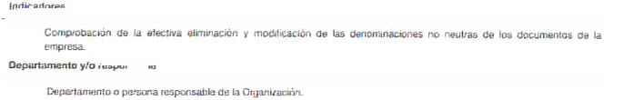
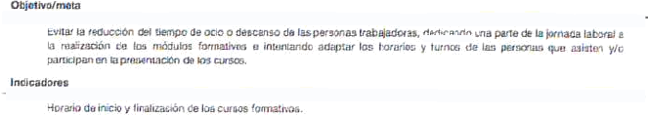
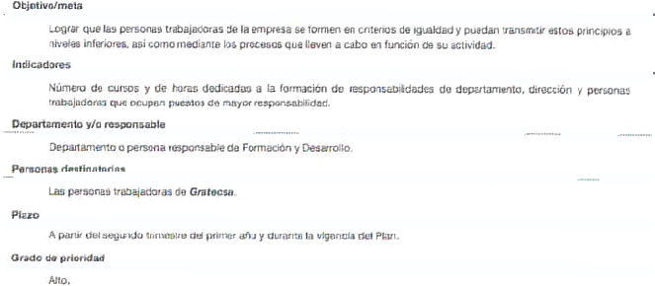
5.3 Formación

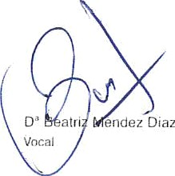
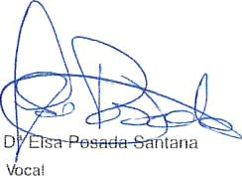
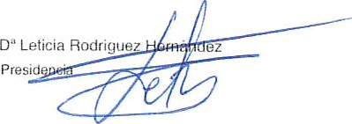
D. Carme r aórera



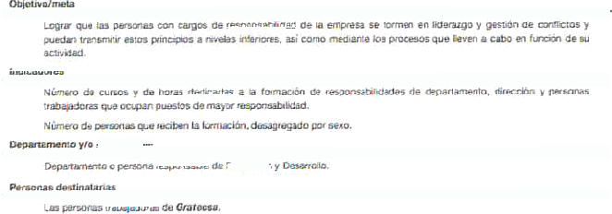

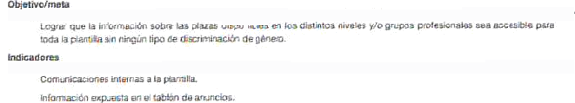
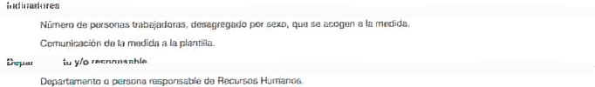
Promoción
  - Condiciones de trabajo





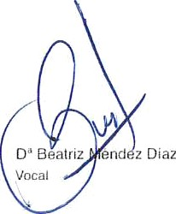

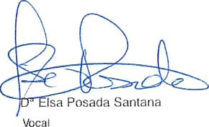
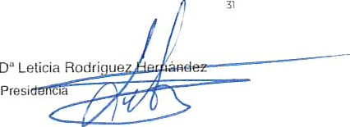

D. Carm Ar abrera Sec




  - Ejercicio corresponsable de los derechos de |a vida personal, familiar y laboral
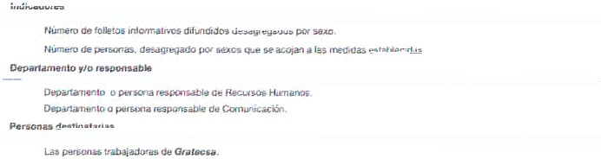

Infrarrepresentación femenina

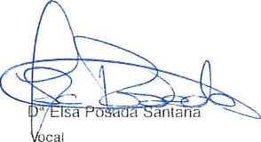
0° Bealr ndez z D. Car A abrera ”

Prevención del acoso
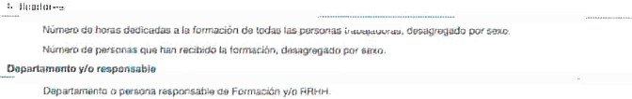



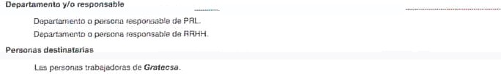
Salud laboral con perspectiva de género

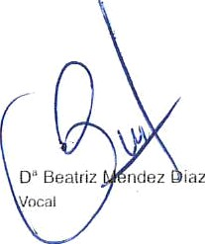
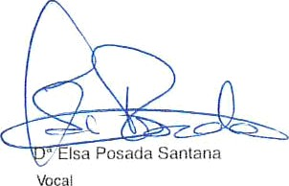

s Cabrera D‘ Lelicia Rodrigue er ndez

D. c e
Presiden¢ia


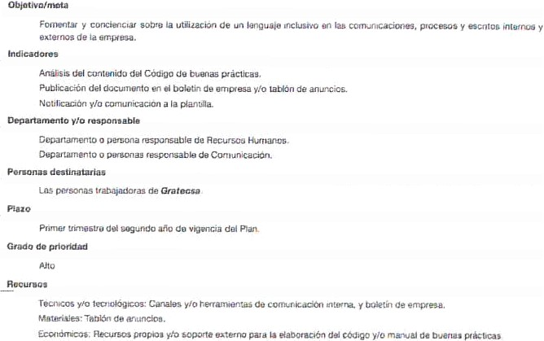



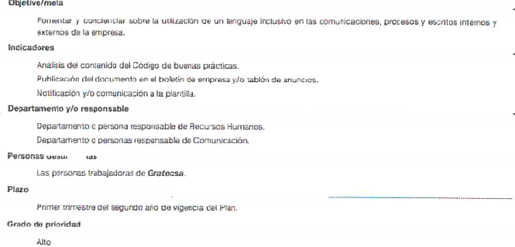
S3O Violenciade género 5.l1 ComunicaciÓn inoluyente y uso no sexista del lenguaje

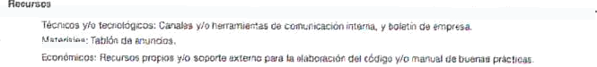

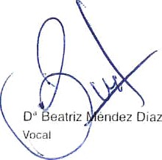

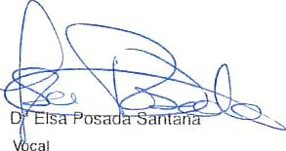



5.12 I DIant ac ió

El Plan de Igualdad será de aplicación a partir del dia siguiente a la lecha de aprobación. En esta lase de ejecución se pnlad rim en marcha todas las medio as definidas en el Plan. pam cada área de actuacion, de acuerdo con la planif icación pt evista on el cronograma.


O 6 COMISIÓN DE SEG UIMIESTO

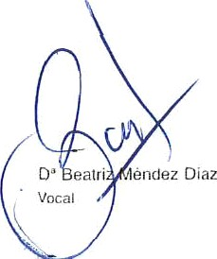

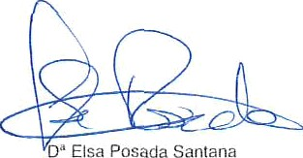


GRATECSA

<rlitiHit,

Composíciãn
En relación a la vigencia, seguimiento, evaluación y revisión del plan, el RD 901/2020 dispone que en el Plan de Igualdad deberá incluirse una @misión u.ór�no>,oncreto de vigilancia y s¡¿g_uimientoJ;iel 2lª-.11, con la composición y atribuciones que se decidan en aquel, en el que deberán participar de forma paritaria la representación de la empresa y de las personas trabajadoras, y que, en la medida de lo posible, tendrá una composición equilibrada entre mujeres y hombres.

En este sentido, el seguimiento y evaluación de las medidas previstas en el plan de igualdad deberá realizarse de forma periódica conforme se estipule en el calendario de actuaciones del plan de igualdad o en el reglamento que regule la composición y funciones de la comisión encargada del seguimiento del plan de igualdad.

Las partes acuerdan que la Comisión de Seguimiento esté compuesta por las personas integrantes de la Comisión Negociadora del Plan de Igualdad, quedando sujeta su regulación a lo dispuesto en el Régimen de Funcionamiento aprobado en la sesión de constitución.

En representación de la empresa, Carmelo Armas Cabrera (Gerente)
Leticia Rodríguez Hernández (Responsable dpto. Administración)

En representación de las personas trabajadoras, Beatriz Méndez Díaz (UGT FICA)
Eisa Posada Santana (Secretaría de Acción Sindical, Negociación Colectiva y Sostenibilidad CCOO)

Régimen de funcionamiento
6.2.l Composición

La Comisión Negociadora del Plan de Igualdad estará compuesta por cuatro personas elegidas de forma paritaria entre la empresa y la representación legal de las personas trabajadoras, procurando que las personas que integren la Comisión tengan formación en género e igualdad de oportunidades entre mujeres y hombres.

Asimismo deberá formar parte de la Comisión la persona responsable del área de recursos humanos de la empresa.

    - Competencias

De conformidad con lo dispuesto en el k9× a dªJ AD 90tl³0³0, la Comisión de Negociadora del Plan de Igualdad tendrá, como mínimo, las siguientes competencias:

    - Negociación y elaboración del diagnóstico, así como sobre la negociación de las medidas que integrarán el plan de igualdad.
    - Elaboración del informe de los resultados del diagnóstico.
    - Identificación de las medidas prioritarias, a la luz del diagnóstico, su ámbito de aplicación, los
medios materiales y humanos necesarios para su implantación, así como las personas u órganos responsables, incluyendo un cronograma de actuaciones.
    - Impulso de la implantación del plan de igualdad en la empresa.
    - Definición de los indicadores de medición y los instrumentos de recogida de información necesarios para realizar el seguimiento y evaluación del grado de cumplimiento de las medidas del plan de igualdad implantadas.
    - Cuantas otras funciones pudieran atribuirle la normativa y el convenio colectivo de aplicación, o se acuerden por la propia comisión, incluida la remisión del plan de igualdad que fuere aprobado ante la autoridad laboral competente a efectos de su registro, depósito y publicación.

    - Funciones

La Comisión Negociadora del Plan de Igualdad, asumirá las siguientes funciones, sin perjuicio de los posibles acuerdos de delegación expresa:

- Velar por el cumplimiento de la organización del principio de igualdad de trato y oportunidades entre mujeres y hombres, junto con la implantación de mecanismos o propuestas para la sensibilización de las personas trabajadoras de la importancia de incorporar la Igualdad de Oportunidades en la política de la empresa y la necesidad de que participar en el desarrollo de las diferentes fases para arrancar el Plan de Igualdad.
- Informar a la plantilla sobre los distintos acuerdos e hitos relacionados con la elaboración, aprobación e implantación del Plan de Igualdad.
- Elaborar propuestas de aquellas acciones dirigidas a erradicar la segregación horizontal y vertical, así como la discriminación directa o indirecta.
- Recibir toda la información necesaria para realizar el Diagnóstico de situación en la empresa, junto con su posterior examen, debate y validación.
- Impulsar la difusión, conocimiento e implantación del Plan de Igualdad, así como recoger y evaluar sugerencias sobre el mismo.
- Emitir, recopilar y conocer los informes, estadísticas y/o datos que evalúan la consecución de los objetivos marcados y que aparecen señalados en el Plan de Igualdad como instrumentos de recogida de información.
- Conocer el número de casos que por acoso sexual o por razón de sexo se hayan producido.
- Realizar el seguimiento y evaluación del Plan de Igualdad.
- Constatar la relación o no de las acciones previstas.
1O. Constatar el grado de participación de la plantilla en la elaboración y aplicación del Plan.
- Constatar el cumplimiento del calendario de actuaciones previsto.
- Identificar y buscar soluciones a los problemas que puedan surgir durante el desarrollo del Plan de Igualdad.
- Formular recomendaciones para el mejor desarrollo del Plan de Igualdad.
- Asesorar, desde la perspectiva de género en cualquier materia.
- Reaccionar con nuevas acciones ante contingencias no previstas durante la aplicación del Plan.


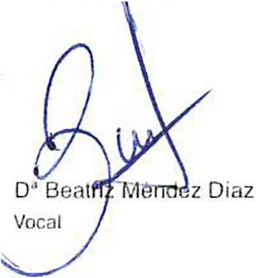
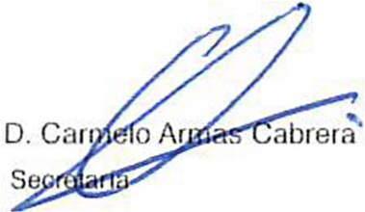
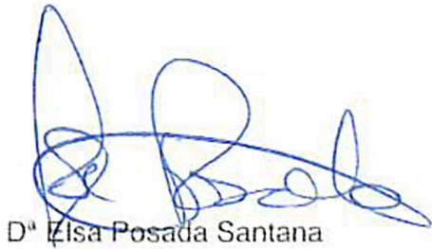
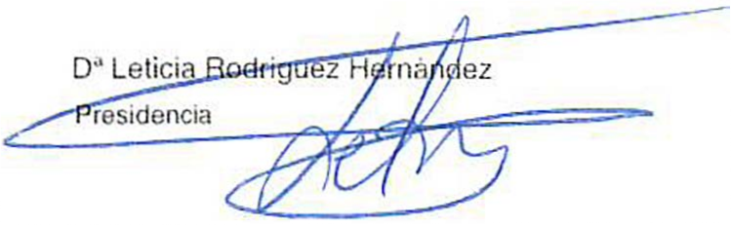


40

Vocal

GRATECSA GRATECSA

- Elaborar una memoria anual, donde se recogerá el trabajo realizado.
- Impulsar acciones y/o medidas orientadas a la información, sensibilización y formación de la plantilla.
    - Constitución
La Comisión Negociadora del Plan de Igualdad se entenderá válidamente constituida cuando asistan, presentes o representadas, la mayoría de las personas que la integran, a cuyo fin se procurará la delegación y voto, en caso de no poder asistir.

    - Acuerdos
De conformidad con lo dispuesto en el RO 901/2020, las partes deberán negociar de buena fe, con vistas a la consecución de un acuerdo.

Dicho acuerdo requerirá la conformidad de la empresa y de la mayoría de la representación de las personas trabajadoras que componen la comisión.

En caso de desacuerdo, la Comisión Negociadora del Plan de Igualdad podrá acudir a los procedimientos y órganos de solución autónoma de conflictos, si así se acuerda, previa intervención de la comisión paritaria del convenio correspondiente, si así se ha previsto en el mismo para estos casos.

07
SEGUIMIENTO

    - Actas
Señalar que, según lo establecido en el RD 901/2020, el resultado de las negociaciones, deliberaciones y acuerdos deberá plasmarse por escrito. Asimismo, las actas deberán firmarse por las partes negociadoras para su posterior remisión a la autoridad laboral competente, a los efectos de registro y depósito y publicidad en los términos previstos reglamentariamente

En virtud de lo anterior, de cada reunión que celebre la Comisión se levantará acta, que recogerá necesariamente:

REVISIÓN


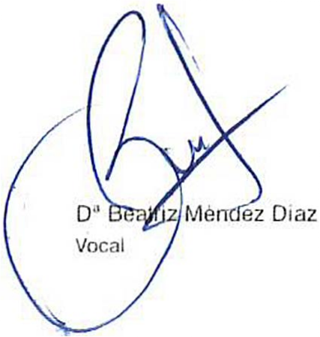
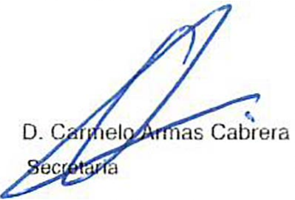
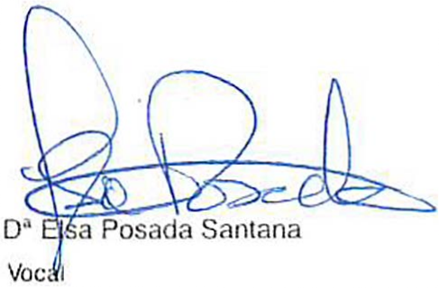
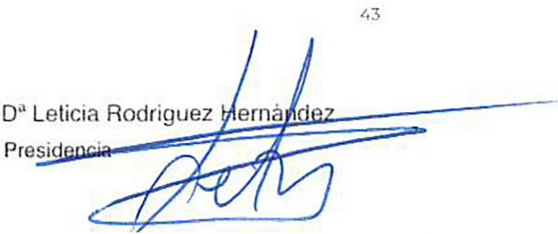
  - Asistencia y representación
  - Fecha y lugar de celebración
  - Datos de la convocatoria
  - Orden del día de la sesión
  - Detalle de los asuntos debatidos
  - Resumen de las intervenciones Acuerdos alcanzados
g.
h. Documentos presentados Ruegos y preguntas
jc Redacción, lectura y aprobación del acta.



Varco legal
En virtud de las exigencies Regales, tras la aproóaciÔn del plan de ïgualdad y una vez iniciado el periodo de vigencia õe este, Gratansa, a 1s vez qve pone ea mamlaa el õesarroJlo de sodas las acciones previstas, se compromele a llevar a cabs no control de has mismas, est como de los resultados inmedialos, o la que es Jo mismo, a revisar la impJemenfaciôn del Plan a través del denominado sistema de se8• m+enIo.

En la misma linea. señalar que G/atec¥a designa a su propia Com/s/on Negoc*ado/a de/ Plan de
/gua/dad șOmO Ôr9ano de \/ioilanCia y s6quimiento del Plan de iqualdad. Ta cual se ha compuesto teniendo en cuenta una disiñbuciôn paritaria de hombres y muteres, y en la que partlcipan pemonas trabajadoras que integran la plaMilla y que se muestran totalmente comprometidas con los criterion de iguaJdad de trato y oponunidades ontre hombres y mujeres.

Asïm smo, es necesario dei•r constancia de que esta Comisión cumpÌe expresamente los requerimientos legales, realiz ando el sisfema de segu+mienfo exigido par la norrna de forma periôdica, siguiendo las pautes del calendario de actuaciones que la empresa fia diseñado para la la impJementaciôn de las acciones a la largo de las distintas elapas de vigencia del Plen de lgualdad, y previendo sistemas de soluciôn de confliMos en caso de inclumpimienlo de las mismas.

Per otro lado, acìarar que para asegurar el control de Ja efectiva lmplanlación de las medidas se tomaràn en consideraciôn los indicadores desarrollados para cada tipo de medida +ncluida en el Plan. Pera la seleccion de estos indicadoræ, cuantitativos y cuelìtatlvos. se ha revisado que estos sean coherences con los objetivos generales y especilicos recogidos en el plan, comparaõTes en el tiempo, desagregados par sexo, y definidos de forma clara para facilitar su utilizaciôn.

Además, siguiendo las recomenda¢iones expresas de la Guna para 7a E/aöo/acidn de Planes de
/gua/dad en /as empresas, y en aras a garantizar la corrects de la implementaciôn de las acciones aproöadas para el presente plan, se has ut4izado diferentes tipos de indicadores a fin de lograr un control mâs pormenorizado.

Oć'jetivos y org anos que intervienen

Por un lado, los ¢'ğjeJivos y/o Iinalidad del sisiema de iinolan taciôn v segriiinienlo del Plan de IQualdad se basan en:
    - Verificar la consecuciôn de los ob|eliyas establecido s en ei plan de igualdad.
    - Obtener intormaciôn sobre el proceso de ejecriciôn de las medidas prevTstas en el Plan: nível de eȚecuciôn, adecuaciôn de recui sos umploados, cui+jplimieiJto del cronograma. etc.
    - Detectar pos*bles obslàculos a dificulfades en la implantaciôn y realizar |pø øjt¡øtøø pertinentes o adoptar medidas correctoras si luera necesario.

Per otro lado, las personas v ôrganos que participan en el proceso son:
- La dimccidn de la empwsa, como responsable última de asegurar la igualdad de o nunidades entre mujeres y hombres en el seno de la entidad y de asignar los recursos ne sarios.

:2. La ComisiÒn de Seguim en fo, come Ôrgano principal encargado de la imp/anjaciön y
seguimien/o, y a gulen corresponde el impulso de ias primeras acciones de informaciôn y sensibilizaciôn a la plantilla.
3 La persona o personas designadas como responsa6/es de /as medidas preyistas en el plan, que seràn las encargadas de su puesta en marcha y las que dispondrńn de toda la inlormaciôn al respecto, que deberán trasladar a las hehas de seguimiento.
4. El depart amento de Pecursos Humanos de Gratecca. a personas responsables de personal que, par su posioiôn estratêglca y conocimiento de la empresa, serà de gran ayuda para la implementaciôn y seguimiento del plan.
S. La representac 6n /ega/ de /as personas traôajadoras. que además de formar pane de la comisiôn negociadora y el ôrgano de control, recibirâ in foriraciôn sabre el contenîdo del plan, eïecuciòn de las medidas y la consecuciôn de s•• ••i•‹i•°•
- La pfantiffa, que serà informada de toòo el proceso en su eonjunio, objetivos y eonteniòo del plan de iguałdad y poclrá participar. aportando información y su valoración òe1 Oeearrollo, a aravës õe los canales de corounicaciõn Infernos õe la empres a.

Seguimiento
bra teaha no entiøøde el seguinaienlo oomo un proceso secundai io, sino que bona parte del diseño initial. En este sentido, la empresa ło lleva a cabo en parałeło zoo la ejecucióu de las ac luaeiones. Con el se realiza el control y verificacióo de que lu ejecución de medidas se ai••ls u łas previsiones õel plan y, a la vez, sirve para deteciar õesajustes y poder adopter meõiõas oorreeioras.

En la misma linea, una vez que se ha realizado correctamente el seguimiento para la correcla implantaciòn de cada una de łas medidas, Caratecsa se cornproøiefe a ia rea+izacióp etc iln informe de seouimiento. cle Ìorma que a travës õeł mismo se resuma toõa la inforiración sobre la ejecucióø õe las acciones y se iadique, de Korma cıara y õireciamente observable, qué acciones se est ún ejecutaodo o retrasando. en quò ńreas es necesario acinar, qué obstáeulos se estòn presentado. el 9rado õe panicipaoión, asi como 9iué cumbios y/o avances se estfiø produciendo. La in tormaciòn se extraeră de Nos õalos recopilaõos a través òe |as herramientas de se9uimiento para el perîodo eorrespondienle, aciuaiizanõo la in(ormaeiòn relatea ał periodo anterior y anałizando de íorma global los resultados y el proceso de desarrollo del plan. G onoretamente, se inoluirú en el citaõo informe la

- Periodo de referencia y estado de eïecuciôn del Plan.
- Datos generales de la empresa.
- Resultados oDłeniõos: Por cada actuaeión se oonsignarún las tichas de seguimiento de las
medidas y un resumen õe õaios relativos al nivel de eiecución, cvmpí imi eaio de planificaoiòn y conseeueión ãa objetivos.
- 8i••uciôn del Proceso de implanIaciôn. Tratando aspectos como la adecuaciôn de los recursos asignados, las dificultades o resistencias encontradas en la ejecuciôn, a las dîferenfes soluciones adoptadas.
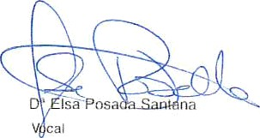
- Impacto de las medidas: Consignando los avances en la consecuciôn de obȚetivos marcados en el Plan, Nos cambios en la gestión y clima empreuarial o la correcciôn de desigualdades.

D‘ Beatri end Diaz D. û arine rlr Seek
rera s
D" Łelici a Rodriguez rn ez



  - Conclusiones: Valoraciôn general del proceso de implantaciôn del plan en el penodo de referencia.
  - Propuestas de modificaciÓn de medidas incluidas en al plan o aoopciôn de otras nuevas si de las conclusiones ăeł seguimiento se eslima necesario.

Dicho lo anterior, Gratecsø acuerde fijar cuatro seguìmientos peñódicos:

  - Primero: Una vez finalizada le imp|ementación de las medidas previstas para el primer periodo (a los dos años de la lmplementaclôn del Plan).
  - Segundo: Una vez fin+gizada la implementación de las medidas previstas para el segundo periodo (a los tres años de la impTementacïôn del Plan).
  - Tercero: Una vez finalizada la implementación de las medidas previsfas para el tenner periodo (a los tres aûos de la implementacìôn del Plan).
  - Guarto: Una vez finalizada la implementaciôn de las medidas previstas para el cuarto periodo (a los tres ańos de la implementaciôn ăel Plan).

ń Pevisión
Al mismo tiempo, Hrateosa, en parałelo con la ejecución y s eguîmienio de łas meõidas procederà tambìên a la revisiôn del Plan con el objetivo de anadir, reorientar, mejorar, corregir, intensificar, aTenuar o, incluso, dejar de aplicar alguna de ellas, si se apreciase que su ejecuciôn no està produciendo los elector esperados en relaciôn con 1os objetivos propuestos.

0 8
PROCEDIMIENTO MODIFICACIÕN

Esta ree,sh se JJeyarà a caõo en k's plazas qrevistos /›ar Ja Carnisiôn óe Seguimìento deJ mismo, y, en todo casa, cuando concurran las siguientes cîrcunstancias:

  - Cuando se panga de manlfiesto su lalta de adecuaclÒn a los requisites Regales y reglamentarios o su insuficiencia como resultado de Uma actuaciôn de la lnspeccìôn de Trabajo y g'eguridad Social.
  - Cuando se produzca la fusiôn, absorciôn, transmisíôn o modificacîôn de la forma juridica de la empress.
  - Ante cuaiquier incidencia que modifique de manera sustancìal la plantiTla, sus mêtodos de trabajo, organizacîÔn o sistem as retribufivo s, incluidas las Inapllcaciones de conyenlo y las modificaciones sustanciaies de las condiciones de trabajo a las situaciones analizadas en el diagnôstico de igualdad que haya servido de case para su etaboración.
d, Cuando una resoluciÔn judicial condone a la empresa par discñminaciôn directs o indirecta por razôo de sexo a cuando determine la falta de adecuaclÓn del plan de Igualdad a los requisìtos Regales a reglamentarios.

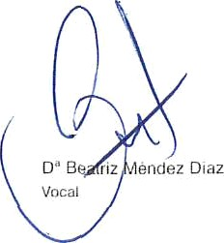
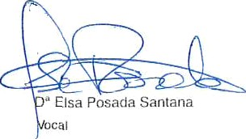
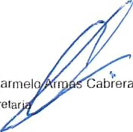
Ademàs, señalar que la revisiôn conllevará la aclualización del diagnôstico, cuando por circunstancias debidamente molivadas resume necesario, asi como de las medidas del plan de igualdad, en la medìda necesaria.
D. Carmel
Secrejar
Cabrera

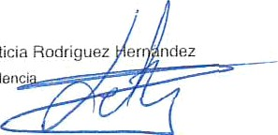
D” Leticia Rodriguez er ndez
Presidenci



B.1 Procedim iento de modificación

En caso de que se delecten necesidades de modificaciôn en la aplicación, seguimiento. evaluaciôn o revisiõn. en tanto que la normativa legal o convencional no obiigue a su adecuación, la Comisiôn de Seguimiento del plan de Gratecsa convocará reuniôn exlraordinaria en ]a que se negociarân las acciones, propueotas y/o medidas a aplicar. El orden del dia contendró los aspectos tratados, propuesta de modilicaciôn y los acuerdos alcanzados se recogerán en el acha de reunión pertinente.

En caso de producirse discrepancias en el proceso de aplicacTÓn, seguimiento, revlsiôn o evaluaciôn del Plan de igualdad, en tsnto que Ta normativa legal o convencional no obJigue a su adecuaciôn, no alcanzándose al menos mayoria simple en el seno de la ComislÔn de lgualdad, respecto a la Ta modificaciôn y/o propuesta de resolución, las partes convienen Someterse al Fl Acuerdo Interconfederal de Solución Mrajudicial de ConlTictos Laborales (ASEC), o acuerdo que lo sustituya, sujetándosa inlegramente a los ôrganos de mediaciôn, y en su caso arbilraje, establecidos por el Serviria lnterconfederal de Mediaciôn y Arbitraje (8lMA) / el organismo autonômico similar que tenga la competencia.

0 9
EVALUACIÓN

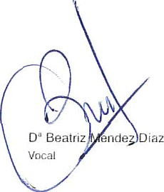


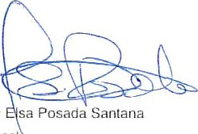
D

D" Lelicia Rodriguez H n' ez
D Car o
ns Cadrera
ge ria

" sa Posada Santana vocal



9.J Objetivos y órganos que intervienen

Por un lado, los ob¡etivos y/o linalidad del sistenla de evaluaciôn del Plan de lgualdad, que realiza rm anźlisis critico de todo el proceso en su conjunto, se basan en:

- Conocer el grado de crimplimiento del plan y conocer su desarrollo.
- Comprobar si el plan ha consesuido los objetivos propuestos.
- Valorar la adecuaciôn de recursos. metodologias, herramientas y estrategias empleadas en su implementación.
- l0enlificur ńreas de mojora o nuevas necesidades qoe røquieran la modilicación de las medidas adoQtøäas o el diseño de nuevas acttiaciones.

Por otro lado, las personas y ôrganos que participan en este proceso son:

- La óireccîön de la empresa, como responsable última de asegurar la igualdad de oportunidades entre mu¡eres y hombres en el seno de la empresa y de asignar Ïos recursos necesarios.
- La Comi»ión de Seguimiento, como órgano principal encargado de la evaluación. Esta comisión, compuesta por las personas seńaladas en el apanado 16.1, recibirá y analizarã la inłormación relativa a la ejecución de acciones, los informed de seguimiento y ccialquier otra informaciôn rela\iua a la ejecuciôn del plan a Io largo de toda su vigencia.
1. La mpresentacibn /ega/ rfe las personas traöajadoras, sin perjuicio de formar parte de la con4isiôn de seguimiento del plan de igualdad, que recibira informaciôn sobre el contenłdo del plan y la consecriciôn de sus objetivos.
- La p/anłi/la, que puede participar en la cumplimentaciôn de los cuestionarios que apoyarán la elaboración del inforrne de evaluación.

9.2 Cuestiones básicas y ejes del procedimiento

El procedimiento de evaluaciôn del plan es crucial para la incorporación de criterios de igualdad entre mu|eres y hombres a la organizaciôn, ya que permite valorar. de forma crífica. Io actuado y definir las estrategias de futuro que se pondrán en marcha en la empresa. Esta evaluaciôn responde a tres cuestiones básicas que se curresponden con los ejes sabre los que se articulará el proceõimiento de evaluación del plan de l9uoìäoö äe Are tecsa. Estas son:

- La evaluaciôn de resultado, que responde a: ¿Qué se ha hecho en la empresa?
- La evaluaciôn de proceso. que responde a: ¿De quê forma se ha hecho?
La evaluaciôn de impacto, que responde a: ¿Quê mejoras y/o inconvenientes se han alcanzado?

Asin›ismo, los e¡es que. adelantamos en el pãrrafo anterior. guiarãn y articrilarán el procedimiento de evaluación de las madidas aplicadas para el presence plan, se traducen en los siguientes:
- Eva aciôn de resultados
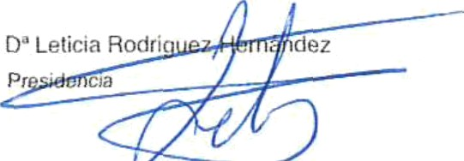
do de cumplimiento de los objetivos planteados.
- Grado de consecución de los resullados esperados.
- Nivel de correcciôn de las desigualdades emprendidas.
- Evaluaciôn de proceso
  - Nivel de desarrollo de las acciones emprendidas.
  - Grado de dificultad encontrado y/o percibido en el desarrollo de las acciones.
  - Tipo de dificultades y soluciones aponadas.
  - Cambios producidos en las acciones y desarrollo del plan.
  - Grado de incorporación de la igualdad de oportunidades entre mujeres y hombres en la gestión de la empresa.
- Evaluaciôn de impacto
  - Cambios en la cultura empresarial: actitudes de la dirección y la planlilla. en las prãcticas de recu'rsos humanos, etc.
  - Reducción de desequilibrios en la presencia y participación de mujeres y hombres.

9.3 Informs de EvaluaciÕn
Tras la realizaciôn del procediią4iento de evaluaciôn de resultados, proceso e impacto de las ’ acciones. Gratecsa procederă a realizar el inforil4e de evaluación, que aunará inlormaciôn cuantitativa y cualitativa referida a todos los aspectos relativos aI plan de ìgualdad durante el periodo de vigencia de este, ofreciendo una comparativa de la situaciôn de la empresa en términos de igualdad.

Estø intorme contenörà ta '”9•ìente información:

- Datos generales. Se incluirá la razón social, fecha del informe, periodo de anźlisis, designación de la Comisiôn o persona que realiza el informe.
- Información de resultados para cada área de actuaciôn. que incluirù datas sobre la implementaciôn de medidas a partir de los datos de las lichas de seguimiento de medidas. datos relałivos at nivel de ejecuciôn. cumplimiento de planificación y consecución de objetivos, las conclusiones obtenidas de la explotaciôn de datos e informaciôn de los cuestionarios cumplimenlados por la comisión de seguimiento, la dirección y la plantilla. asi como la valoraciôn general del pedodo de referencia mencionando los resultados más destacados de la ejecuciôn del plan hasta el momento.
- Información sobre el proceso de implantación. Se explicarán los recursos asignados. las dificultades, obstáculos y/o resistencias encontradas en la ejecuciôn, asi como las soluciones adoptadas, en su caso.
- Informaciõn sabre impacto, señalando en qué han consistido los cambios tanto en relaciôn con las personas conta en la gestìôn y clima empresarial.
- Conclusiones y propuestas. que include una valoración general del periodo de referencia sabre el desarrollo del plan de igualdad. Definir propuestas de mejora o corrección de desviaciones detectadas.

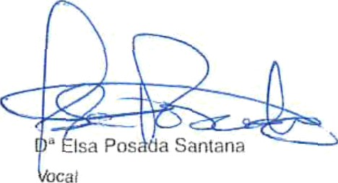
En este sentido, para el presente plan de igualdad Grafecsa se propone realizar dos evaluaciones.

O• alriz ènõ 'Oiaz
voca
D. C elo s GaDrera Su ct



una evaiuaciôn iMermedia y otra final:

  - Una evaluaciôn intermedia. Para esta evaluaciôn se realizarà, en consonancia con lo establecido por la Comisiôn de Seguimiento, un informe de e'yaluaciôn intermedio (en este casa a los dos años de vigencia del Plan) para conocer la marcha del proceso de implementaciôn del Plan de Igualdad y establecer, de considerarse necesario, las medidas de ajuste peninentes.
  - Ana evaTuaciôn Iînal. La Comisiôn de Seguimienlo elaborara un informe de evaluaciôn final a los cuatro años de vigencia del Plan, coincidiendo con la linalizaciôn de su periodo.

1 0
REGISTRO
PLAN IGUALDAD


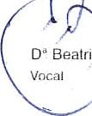
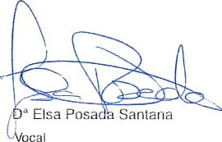
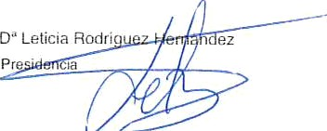
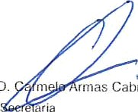
sz

D° Bea!ri
D. n
rmas Cabrera

